- Betonmonitoring
In diesem Anwendungsfall wird die Temperaturüberwachung bei Massenbetonprojekten eingesetzt, um die Festigkeitsentwicklung des Betons in Echtzeit zu verfolgen. Durch den Einsatz digitaler Sensoren, die Temperaturdaten aufzeichnen, können Bauunternehmen die Betonqualität steigern und Bauzeiten verkürzen. Insbesondere bei Sichtbetonprojekten ermöglicht die Technologie eine frühzeitige Entscheidung zum Ausschalen, was Zeit und Kosten spart. | 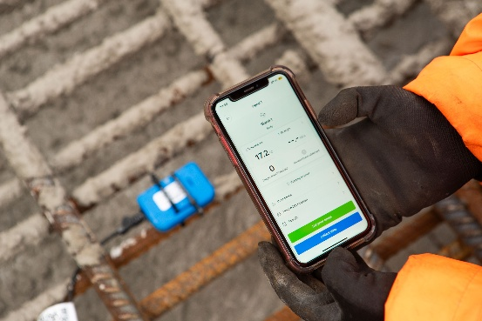  https://www.canzac.com/products/converge-sensors
Gewerke | Ausbau

- Korrosion, Feuchteüberwachung
In diesem Anwendungsfall wird ein Überwachungssystem eingesetzt, das frühzeitig Korrosion und Feuchtigkeit in Betonbauten erkennt. Diese Technologie ermöglicht eine kontinuierliche Überwachung des Bauzustands, um potenzielle Schäden rechtzeitig zu identifizieren. Dadurch können kostspielige Instandhaltungsmaßnahmen vermieden und die Lebensdauer des Bauwerks verlängert werden. | 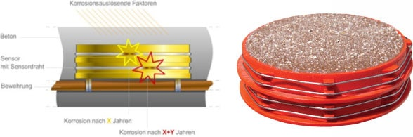  https://infrasolute.com/produkte/feuchtigkeitssensor-fuer-bauwerke/
Gewerke | Ausbau

- Schachtüberwachung
In diesem Anwendungsfall überwacht die Technologie die Zugänge zu Schächten und Schließsystemen, um unbefugte Öffnungen und Manipulationen zu erkennen und die Sicherheit zu erhöhen. Besonders in sensiblen Bereichen wie Flughäfen, Stadien oder Regierungsgebäuden hilft die Überwachung, potenzielle Sicherheitslücken zu schließen. Die kabellose Datenübertragung ermöglicht zudem eine einfache Integration in bestehende Überwachungssysteme, und die Kombination mit weiteren Sensoren bietet eine umfassende Überwachungslösung. | 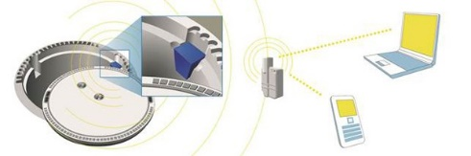  https://infrasolute.com/produkte/tuer-schachtabsicherung-sensor/
Gewerke | Sanitär / Versörgungstechnik

- Flachdach Monitoring
In diesem Anwendungsfall wird das System zur strukturellen Überwachung von Feuchtigkeit und Temperatur in Flachdächern eingesetzt. Ein Sensor ermittelt kontinuierlich die Feuchtigkeits- und Temperaturentwicklung, wodurch eventuelle Feuchteschäden frühzeitig erkannt und Gegenmaßnahmen eingeleitet werden können. Dies ermöglicht eine Verlängerung der Lebensdauer des Daches und trägt dazu bei, teure Sanierungskosten zu minimieren. | 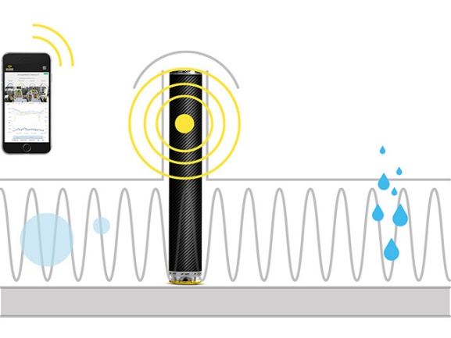  https://www.isover.de/flachdach-monitoring
Gewerke | Ausbau

- Überwachung des Trocknungsgrads von Holztischen
In diesem Anwendungsfall wird ein intelligenter Tisch entwickelt, der mit Sensoren ausgestattet ist, um den Trocknungsgrad des verwendeten Massivholzes kontinuierlich zu überwachen. Der Tisch, entworfen von einem Designer, nutzt hochmoderne Technologie, um regelmäßig Daten zu Luftfeuchtigkeit, Temperatur, Holzfeuchtigkeit und Geräuschpegel zu erfassen. Die gesammelten Informationen ermöglichen es dem Tischler, die optimale Pflege des Holzes sicherzustellen und proaktive Maßnahmen zur Erhaltung der Holzqualität zu ergreifen. Durch die Integration dieser Sensoren wird ein neuer Standard für die Kommunikation zwischen Handwerk und Material geschaffen, wodurch das traditionelle Tischlerhandwerk mit modernen Technologien verknüpft wird. | 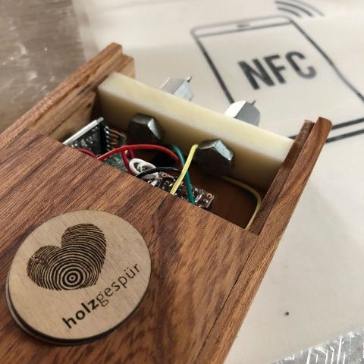  https://www.holzgespuer.de/iot/
Gewerke | Holzhandwerk

- Intelligente Bewässerung im Gartenbau
In diesem Anwendungsfall ermöglicht eine IoT-basierte Lösung eine präzise und ressourcenschonende Bewässerung, die die manuellen Eingriffe im Gartenbau erheblich reduziert. Mithilfe von Echtzeitdaten und automatisierten Systemen kann das Wassermanagement optimiert werden, um Wasserverschwendung zu vermeiden und gleichzeitig die Pflanzenpflege zu verbessern. Die gesammelten Daten dienen auch als Frühwarnsystem, das bei Bedarf sofortige Maßnahmen einleitet. Dadurch können Arbeitspläne effizienter gestaltet und langfristige Veränderungen analysiert werden. | 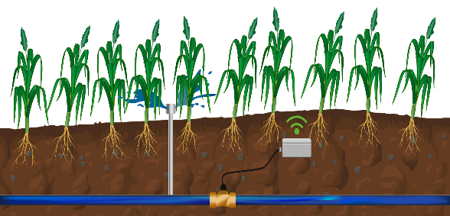  https://iot-shop.de/smart-water-control
Gewerke | Gartenbau- und Landwirtschaftsbranche

- Winterdiensteinsatzplanung
In diesem Anwendungsfall wird die Winterdiensteinsatzplanung durch den Einsatz von IoT-Technologien optimiert. Mithilfe eines engmaschigen Sensornetzwerks können Echtzeit-Daten über lokale Wetter- und Straßenbedingungen erfasst und analysiert werden. Dies ermöglicht präzisere Entscheidungen über den Streueinsatz, wodurch Materialkosten gesenkt und die Umwelt geschont werden, ohne die Verkehrssicherheit zu beeinträchtigen. Zudem reduziert sich der Bedarf an prophylaktischen Maßnahmen, wodurch Einsätze gezielter und effizienter gestaltet werden können. | 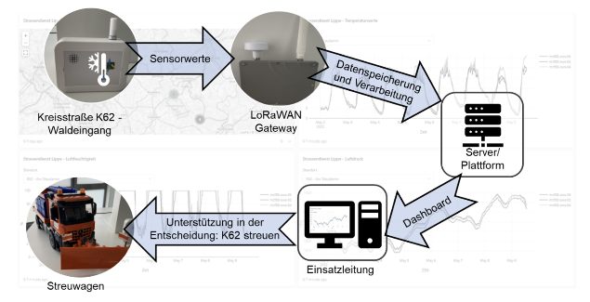  https://www.iosb-ina.fraunhofer.de/de/aktuelles_news/2023/lippe-winterdienst.html
Gewerke | Fahrzeug / Maschinen Technik

- Überwachung von Raum- und Bodenklima für Parkettböden
In diesem Anwendungsfall wird ein intelligentes Messgerät zur Überwachung des Raumklimas und der Materialfeuchtigkeit bei Parkettböden genutzt. Das Gerät speichert regelmäßig Messdaten zur Temperatur und relativen Luftfeuchtigkeit sowohl am Holz als auch am Untergrund. Die so gewonnenen Informationen ermöglichen es, das Klima des Holzbodens und des Raumumfelds effizient zu überwachen, wodurch Langlebigkeit und Stabilität des Parketts verbessert werden. Diese präzisen Daten können drahtlos über eine App ausgelesen werden und unterstützen Eigentümer, Architekten und Bauherren dabei, fundierte Entscheidungen zum Bodenklima zu treffen. | 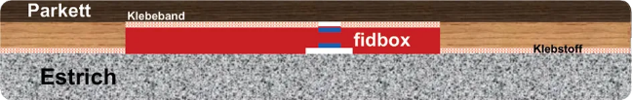  https://floorprotector.at/fidbox/
Gewerke | Ausbau

- Überwachung von Radschrauben
In diesem Anwendungsfall wird eine smarte Lösung zur kontinuierlichen Überwachung der Befestigungssicherheit an Radschrauben eingesetzt, die frühzeitig lockere Verbindungen identifiziert und potenziell gefährliche Situationen vermeidet. Über integrierte Sensoren werden Schraubenbewegungen direkt erkannt, und bei Lockerungen sendet das System in Echtzeit eine Meldung an die zentrale Fahrzeugüberwachung. Die Anwendung umfasst eine Vielzahl an Einsatzbereichen, darunter der Automotive-Sektor, die Windkraftindustrie und sicherheitsrelevante Befestigungen im Privatbereich.  Mit der Integration von Multi-Network-SIM-Karten zur Datenübertragung ist die Lösung auch in Regionen mit schwacher Netzabdeckung zuverlässig einsatzfähig und ermöglicht eine lückenlose Fernüberwachung. Dies erhöht die Zuverlässigkeit und Lebensdauer sicherheitskritischer Komponenten, reduziert den Wartungsaufwand und verbessert die Sicherheit. | 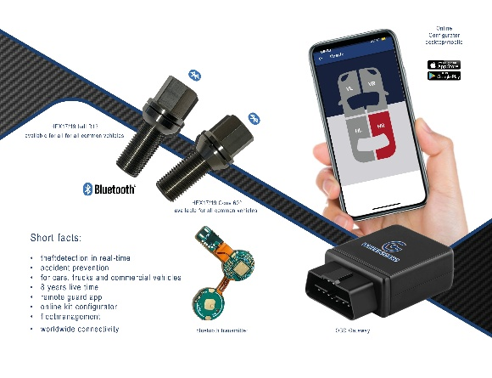  https://wheelguard.de/
Gewerke | Maschinen-Technik

- IoT in der Reinigung
In diesem Anwendungsfall werden moderne IoT-Technologien eingesetzt, um die Effizienz und Transparenz in der Gebäudereinigung und im Landschaftsbau zu optimieren. Die Integration von intelligenten Sensoren ermöglicht die Echtzeitüberwachung von Raumauslastungen, Behälterfüllständen und den Aufenthaltsorten des Reinigungspersonals. Dies führt zu einer bedarfsgerechten Planung von Reinigungsarbeiten und einer Reduktion von Ressourcenverschwendung. Die gesammelten Daten dienen als Grundlage für automatisierte Arbeitsabläufe und historische Analysen, um die Leistung kontinuierlich zu verbessern. Mit diesen Technologien können Dienstleister schneller auf Veränderungen reagieren und die Qualität der Dienstleistungen erhöhen. | 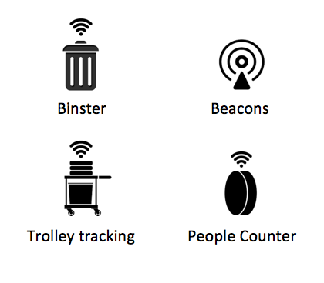  https://www.facilityapps.com/de/iot-cleaning-facility-landscaping/
Gewerke | Sanität / Versörgungstechnik

